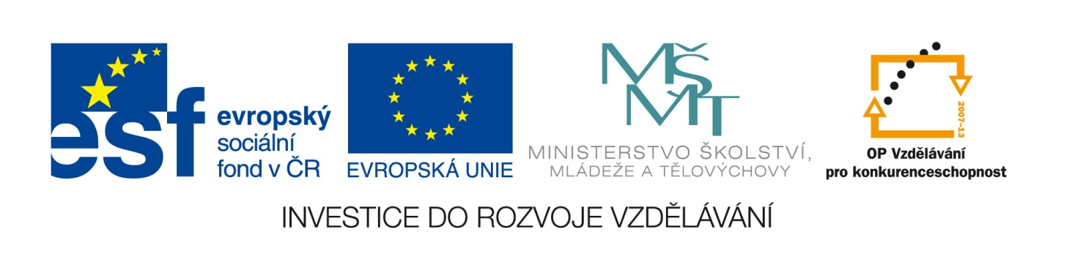

Číslo šablony: III/2
VY_32_INOVACE_P8_2.4

Tematická oblast: Doplňující gramatická cvičení A2/B1
Dvojité spojky

typ: DUM – pracovní list
Předmět: NJ

4. r. (4leté) a 5., 6. r. (6leté)
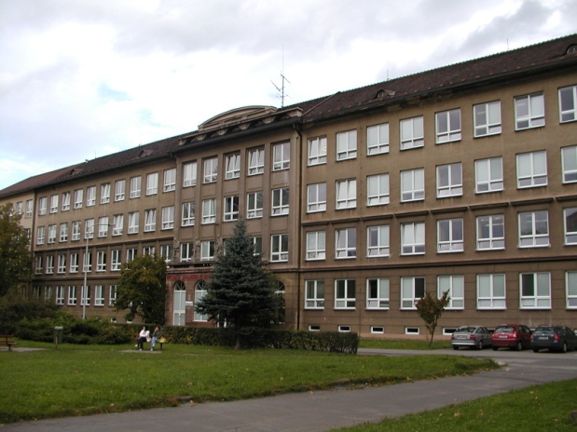
Zpracováno v rámci projektu
EU peníze školám
CZ.1.07/1.5.00/34.0296

Zpracovatel:
PhDr. Ivana Kröhnová
Gymnázium Třinec, příspěvková organizace
Datum vytvoření: duben 2014

Metodický list
Materiál lze využít k prohloubení učiva a k procvičování. Má sloužit k utřídění informací o párových spojkách, které dělají žákům potíže, zejména se slovosledem. Lze pracovat ve dvojicích, nebo individuálně. Žáci mohou používat slovník. Výsledky jsou kontrolovány celou skupinou.

Pracovní list

- Doplňte české ekvivalenty německých dvojitých spojek:
nicht nur - sondern auch ………………………………..
weder – noch ……………………………………………
einerseits – andererseits …………………………………
entweder – oder …………………………………………
sowie /sowohl - als (auch) ………………………………
je – desto ………………………………………………..
bald - bald
2. Jak spojky ovlivňují slovosled v jednotlivých větách:
nicht nur – sondern auch – souřadící spojky,v obou větách je pořádek přímý:
Er arbeitet nicht nur langsam, sondern er kommt auch jeden Tag spät zur Arbeit.

entweder – oder - souřadící spojky
a) v obou větách je pořádek přímý:
Du gehst entweder mit uns ins Konzert, oder du bleibst zu Hause.
b) v první větě je pořádek nepřímý, ve druhé přímý:
Entweder gehst du mit uns ins Konzert, oder du bleibst zu Hause.

Sowie /sowohl als (auch) - souřadící spojky, většinou v jedné větě:
Er spricht sowie Englisch, als auch Deutsch.
weder – noch – souřadící spojky, v první větě přímý pořádek, ve druhé nepřímý:
Sie hat weder uns besucht, noch hat sie angerufen.

Einerseits –andererseits – souřadící spojky, v obou větách je pořádek nepřímý:
Einerseits willst du gute Noten haben, andererseits möchtest du nicht für die Schule lernen.

bald - bald – souřadící spojky, v obou větách je pořádek nepřímý:
Bald lacht Monika, bald weint sie.

Je – desto – podřadící spojky, první věta je vedlejší, sloveso v určitém tvaru stojí na konci věty, druhá věta je hlavní s nepřímým pořádkem slov:
Je älter ich bin, desto mehr vergesse ich.
.
3. Spojte věty do souvětí a využijte v každém souvětí jinou dvojici spojek uvedených výše:
1. Wir hatten keine Zeit. Wir wollten ihnen nicht helfen.
2. Peter ist ein guter Student. Er arbeitet bei einer bekannten Firma.
3. Thomas kann Ski fahren. Er kann Schlittschuh laufen.
4. Ich verbessere mein Deutsch. Ich kann nicht die Dienstreise nach Deutschland machen .
5. Die Kinder bewegen sich weniger. Sie sind öfter krank.
6. Du hörst Musik. Du siehst fern. Du liest ein Buch.
7. Michael hat groβe Pläne für die Zukunft. Er kann nichts selbstständig unternehmen.

4. Doplňte chybějící větu v souvětí a druhou párovou spojku:
1. Stefanie hat weder fleiβig studiert, …………………………………….
2. Mein Bruder hat nicht nur in Tennis gewonnen, ……………………………………………
3. Bald freut sie sich,…………………………………………………………..
4. Entweder prüfe ich dich, …………………………………………………….
5. Einerseits ist Karl ziemlich fleiβig, ……………………………………………..
6. Wir lieben sowohl Sport, ……
7. Je schneller du die Aufgabe schaffst, ………………………………….

5. Přeložte:
1. Naše třída nepojede ani k moři, ani si neprohlédne památky.
2. Na jedné straně se mu nic nelíbí, na druhé straně nemá žádné nápady.
3. Dnes jsme nejen hráli fotbal, ale také jsme se bavili v klubu.
4. Hned se zlobí, hned dělá legraci.
5. Čím déle Petra znám, tím ho mám raději.
6. Buď budeš s námi spolupracovat, nebo tu nemůžeš zůstat.
7. Navštívili jak Rakousko, tak i Švýcarsko.

Použitá literatura
Archiv autora

